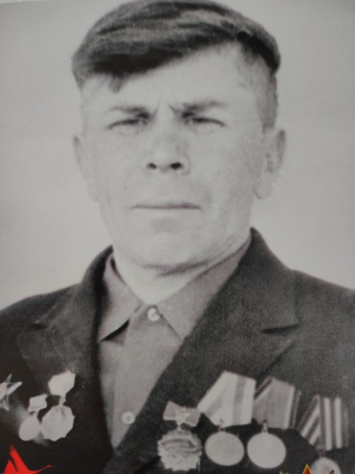Мой прадедушка **Головков Иван Васильевич** (09.04.1922-07.12.1997). Родился в Чкаловской области, Курманаевского район, с. Скворцовка. в семье Василия и Ефросиньи. У Ивана было 2 брата (Федор, Дмитрий) и 3 сестры ( Александра, Анна , Пелагея)

Девятнадцатилетним юношей Иван Головков был призван на фронт. Первое боевое крещение принял в Сталинграде. Город горел, фашисты рвались, во что бы то ни стало захватить его. Наши войска отчаянно сопротивлялись, не давая закрепиться немцам. Рядовой пехотинец Головков проявил храбрость при защите волжской твердыне, за это он был награжден **орденом Красной звезды** (Приказ от 22 мая 1945 № 035-н награжден разведчик 14 Отдельной гвардейской разведывательной роты).

Однажды командир собрал группу бойцов и послал их в немецкий тыл за «языком». В ее состав вошел рядовой Головков. Операцию бойцы провели отлично, приведя в штаб немецкого офицера. За это рядовой Головков был награжден **орденом Отечественной войны второй степени.**

Свой боевой путь Иван Васильевич закончил в победоносном 1945 в Германии. А через год, демобилизовавшись из армии, вернулся в родное село Скворцовку. Здесь он и повстречал девушку Машу, на которой вскоре и женился. Иван Васильевич все после военные годы работал в общественном животноводстве, добиваясь замечательных трудовых успехов. На какой бы участок производства его не направляли, он всюду показывал добрый пример. Иван приучился точно выполнять все приказы командиров на фронте, поэтому он честно выполнял возложенные на него обязанности в родном колхозе, укрепляя тем самым сельское хозяйство.

Его супруга Мария Николаевна активное участие принимала в общественно-полезном труде. Она, как и муж, не отказывалась ни от какой работы, которую ей предоставляла руководство бригады. В мире и согласии прожили Головковы.

У них трое детей: два сына: Михаил и Николай, и дочь Нина. Шестеро внучат.

Почти полвека супруги прожили вместе. Иван Васильевич не дожил до золотой свадьбы один год.

**Выполнил: ученик 4 б класса МОАУ «Лицея №3» Гусев Александр**